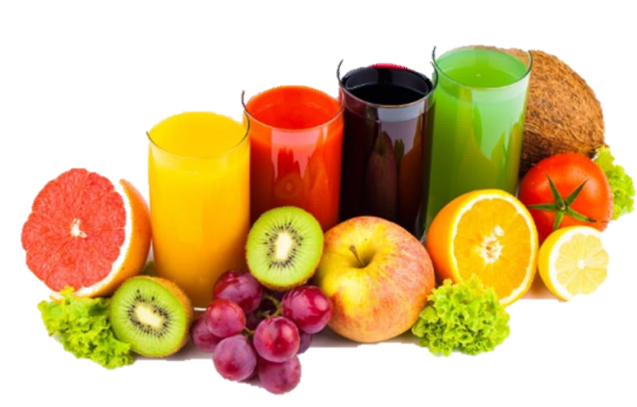
ПАЗАРЪТ НА СОКОВЕ В РУСИЯ

Промишленото производство на сокове в Русия има вековна история и още преди 80 години се появява първият официален документ, в който са посочени основните изисквания за производството на сокови продукти.
В резултат на многогодишното усъвършенстване на технологиите днес при производството на сокове се запазват хранителните вещества и витамините на суровините. Например, чаша ябълков сок съдържа калий, мед, хром и повече от 100% от дневната потребност от хлорогенни киселини - антиоксиданти, които защитават човешкото тяло от неблагоприятните въздействия на околната среда.
Безспорните ползи от соковете и приятният им вкус допринасят за ръста на тяхната популярност. Трябва да се отбележи, че асортиментът представен на пазара, се увеличава с всяка година - сокове се появяват не само от плодове и зеленчуци, но и от листата или корените на растенията (например сок от джинджифил, от целина). Според данните от мониторинга, на руския пазар има повече от 2300 различни наименования на сокове.
Според Росстат, основните количества сокове, които се произвеждат в Русия са ябълковите сокове и смеси от плодови сокове - 29,4% за всяка категория. Трето по популярност място заема доматеният сок с обем от 15,5%, на соковете от плодове и зеленчуци се падат 13,8%. Основно тези вкусови предпочитания на руснаците се дължат на факта, че съответните плодове се отглеждат на територията на Русия.

Структура на руския пазар на сокове по вкусове, януари-март 2020 г., %

Източник: Step by Step

Желаейки да привлекат широк кръг купувачи, производителите експериментират с вкусове, предлагайки нови продукти на пазара; все повече по рафтовете на магазините се появяват свежо изцедени сокове, имащи репутация на натурални и екологични.
През 2019 г. в Русия са произведени 1 107 573 хил. условни кутии сок, през 2020 г. от януари до март са произведени 220 747 хил. условни кутии. Но всяка прогноза, използваща математическа статистика днес ще е недостоверна, тъй като процесите бяха нарушени поради пандемията и не е възможно да се предвиди до колко производството е пострадало.
44,3% от всички видове сокове се произвеждат в Приволжски федерален окръг, следван от Южен федерален окръг - 30,8%/

Производството на сокове в Русия през 2017 – март 2020 г. /хил условни кутии

Източник: Step by Step

Производството в Северозападния, Уралския и Севернокавказкия федерални окръзи е под 1%.

Източник: Step by Step

Продуктите с частна марка стават все по-разпространени: все повече магазини представят свои собствени марки. Тези продукти обикновено са позиционирани в икономичния сегмент.
Според Росстат, цената на литър сок през 2019 г. се е увеличила с 5,13 рубли. През януари 2020 г. цената намалява с 0,29 рубли. Тази сезонност може да се проследи във всички видове продукти: цените продължават да се покачват преди Нова година, а през януари следващата година има лек спад. За трите месеца на 2020 г. ръстът възлиза на 1,08 рубли.

Динамика на цените на соковете от 2019 г. до април 2020 г., руб./литър

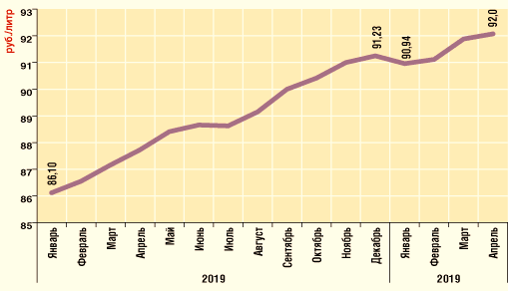

Може да се предположи, че това, което се случи в света през пролетта на 2020 г., ще се отрази на по-нататъшните цени на продуктите. Всяка година се наблюдава покачване на цените и соковете не са изключение. Не е тайна, че икономиката на страната вече няма да е същата - в края на краищата много хора не само трябваше да си вземат отпуски, но и загубиха работата си. Не всички компании издържаха карантината, но пандемията засегна много държави. Като се вземе предвид, че сокът не е основен продукт, може само да се предположи, че неговата цена ще се повиши, но с колко или колко рязко – за сега е неизвестно.
В допълнение, спадът на рублата спрямо други валути не може да не се отрази на пазара. Но цените се повишават не само на вносните продукти. Тъй като се внася не само готов сок, но и концентрат за производството му в Русия, цената на местните марки също ще расте.
През 2019 г. обемът на вноса и износа в натурално изражение възлиза на 178 147 тона, в стойностно изражение - 279 606,7 хиляди долара.

Обемът на импорта и експорта през 2019 г.
ВЪНШНОТЪРГОВСКИ ОБОРОТ
Показател | В реално изражение |  | В стойностно изражение |  | Стойност
 | тон | % | хил.$ | % | $ хил./т.
Експорт | 13 348,42 | 7,49 | 10 110,3 | 3,62 | 0,7
Импорт | 164 798,94 | 92,51 | 269 496,4 | 96,38 | 1,6
Салдо | -151 451 |  | -259 386,1
Оборот | 178 147 | 100 | 279 606,7 | 100 | 1,6
Източник: Базата на ТН ВЭД 2019 г.

Обемът на вноса през 2019 г. възлиза на 164 798,94 тона, а в стойностно изражение - 269 496,4 хиляди долара.
Основните страни, които внасят сок в Русия, са Китай и Холандия, които през 2019 г. са внесли в страната съответно 36 574,71 тона и 32 348,18 тона в натурално изражение. Съответно в стойностно изражение е 40 925.9 и 75 139.1 хил. долара. Заслужава да се отбележи, че делът на Холандия в стойностно изражение е много по-висок, тъй като продуктите от тази страна са по-скъпи (2,3 хил. долара на тон срещу 1,1 хиляди долара на тон продукти от Китай).
Общият обем на износа през 2019 г. възлиза на 13 344,42 тона, което в стойностно изражение е равно на 10 110,3 хиляди долара.
Повечето от продуктите се изнасят за Украйна: 5241,5 тона в натурално и 2658,8 хиляди долара - в парично изражение. Най-скъпата продукция се продава в Монголия и САЩ (съответно 1,2 и 1,1 хиляди долара на тон).
Обобщавайки резултатите от проучването, трябва да се отбележи още веднъж, че в настоящата ситуация е изключително трудно да се правят прогнози. Много предприятия са спрели или намалили обемите на производство: въпреки, че самите производства не са били под карантина, трябва да се отчита фактът, че при липса на адекватно търсене продуктите остават на склад, което води до намаляване на производството.
http://www.foodmarket.spb.ru/

